28.09.2022. Экологические основы природопользования. Преподаватель Любимова О.В.
Устно изучите теоретический материал.
Тема: Биосфера.
Термин «биосфера» предложил 1875 году австрийский геолог Эдуард Зюсс. Но тогда это понятие не получило большого распространения. В 1925 г. русский химик и минералог В.И. Вернадский сформулировал учение о химическом составе и планетарной (геологической) роли живого вещества, которое и легло в основу современных представлениях о биосфере (рис. 1).
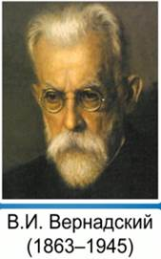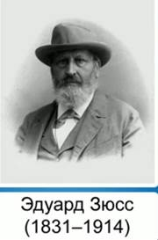
Рис. 1. Портреты основоположников изучения биосферы
Работы Вернадского
Согласно В.И. Вернадскому, биосфера – это оболочка Земли, сформированная живыми организмами.
Вернадский считал, что под влиянием человека биосфера переходит в новое эволюционное состояние – ноосферу.
Ноосфера – сфера взаимодействия общества и природы, в границах которой разумная человеческая деятельность становится определяющим фактором развития.
Ещё до работ В.И. Вернадского обсуждалась роль факторов неживой природы (температуры, влажности, освещенности и т. д.) в функционировании живых организмов. Вернадский же показал и убедительно доказал, что существует обратная связь между живой и неживой природой, т. е. живые организмы преобразуют и перемещают неживую материю.
По В.И. Вернадскому, на Земле представлено несколько типов вещества:
- Живое вещество
- Неживое вещество (косное вещество)
- Биокосное вещество
- Биогенное вещество
Живое вещество
Живое вещество – совокупность всех живых организмов, покрывающих поверхность Земли. То есть, вещество, из которого состоят живые организмы.
Их общая сухая масса составляет около 3 млрд тонн. Эта величина несущественна по сравнению с массой планеты Земля. Почти 90% биомассы всех живых организмов составляют растения, а доля биомассы океана на два порядка меньше, чем биомасса суши.
Неживое вещество
Неживое (косное) вещество – все те структурные вещества на Земле, которые никак не затрагиваются деятельностью живых организмов. Например, глубинные горные породы или реликтовые ледники.
О существование жизни в глубине литосферы удалось узнать, благодаря бурению осадочных пород. Оказалось, что внутри коры выветривания, жизнь может опускаться до глубины 3–7 км. На такой глубине организмы представлены хемосинтезирующими бактериями.
Биокосное вещество
Биокосное вещество – материя, которая содержит в себе неживое вещество, преобразованное живыми организмами. Например, почва (рис. 2). Поверхность земли практически полностью преобразована живыми организмами.
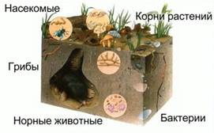
Рис. 2. Живое и биокосное вещество почвы
Биогенное вещество
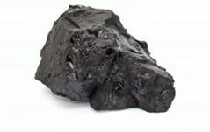
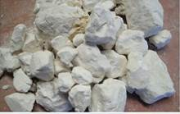
Рис. 3. Биогенные материалы: каменный уголь и мел
Биогенное вещество не содержит живых организмов, но было образовано при их участии. Например, залежи каменного угля и отложение биогенного известняка или мела (рис. 3).
Диапазон биосферы
Границы биосферы
Биосфера захватывает всю гидросферу, нижние слоя атмосферы и верхнюю часть литосферы.
Вся гидросфера Земли, как пресная, так и соленая часть, заселена живыми существами.
Максимальная плотность биомассы находится, как правило, в поверхностном слое воды.
Живые организмы встречаются даже на океанском дне и в глубине морских отложений. Дно Марианской впадины (11 км в глубину) считается нижней точкой распределения живых организмов в Мировом океане, то есть нижней границей биосферы.
Литосфера покрыта жизнью только на самой поверхности земной коры. Жизнь уходит в глубь литосферы за считанные метры. Хотя следы микроорганизмов обнаруживаются даже на глубине несколько километров.
В атмосфере жизнь преимущественно сосредоточена у поверхности земли, в несколько десятком метров. Выше летают некоторые птицы и насекомые. Нередко насекомых, пыльцу растений и другой биологический материал, забрасывает воздушными потоками на высоту, более 10 км. Поэтому верхняя граница биосферы обозначена условно по высоте озонового экрана, около 20 км над уровнем моря. Выше живые организмы гибнут от жесткого ультрафиолета.
Таким образом, жизнь сосредоточена в узкой пленке на поверхности Земли, в месте, где контактируют литосфера, гидросфера и атмосфера.
По мере удаления в высоту или в глубину плотность биомассы падает и биоразнообразие снижается.
Влияние жизни распространяется дальше зоны обитания организмов. Так, значительная часть поверхности Земли представлена биогенным веществом, которое сформировалось при непосредственном участии живых организмов.
Дно биосферы
Нижняя граница биосферы проходит по океанскому дну, вплоть до глубины до максимально глубины Мирового океана – 11 км. Жизнь там протекает в совершенно других условиях. Огромное давление, в тысячу раз превосходящее поверхностное, и полное отсутствие света приводит к формированию специфических, не зависящих от солнца сообществ живых организмов, главными продуцентами там являются не растения, а автотрофные хемосинтезирующие бактерии, получающие энергию химическим путем.

Потолок биосферы
Во время ураганов или извержения вулканов, силы природы могут забрасывать живые организмы на огромную высоту. В условиях разряженной атмосферы и низкой температуры они быстро погибают, но пыльца и споры сохраняются. А наиболее высоко летающими живыми организмами являются горные гуси, регулярно залетающие на высоту в 10 и более км.

